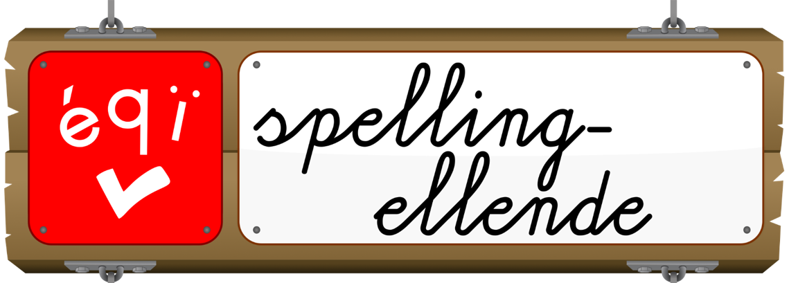
van: ____________
Schrijf je ellendige woord op de achterkant

van: ____________
Schrijf je ellendige woord op de achterkant

van: ____________
Schrijf je ellendige woord op de achterkant

van: ____________
Schrijf je ellendige woord op de achterkant

van: ____________
Schrijf je ellendige woord op de achterkant
van: ____________
Schrijf je ellendige woord op de achterkant

van: ____________
Schrijf je ellendige woord op de achterkant

van: ____________
Schrijf je ellendige woord op de achterkant

van: ____________
Schrijf je ellendige woord op de achterkant

van: ____________
Schrijf je ellendige woord op de achterkant
van: ____________
Schrijf je ellendige woord op de achterkant

van: ____________
Schrijf je ellendige woord op de achterkant

van: ____________
Schrijf je ellendige woord op de achterkant

van: ____________
Schrijf je ellendige woord op de achterkant

van: ____________
Schrijf je ellendige woord op de achterkant

